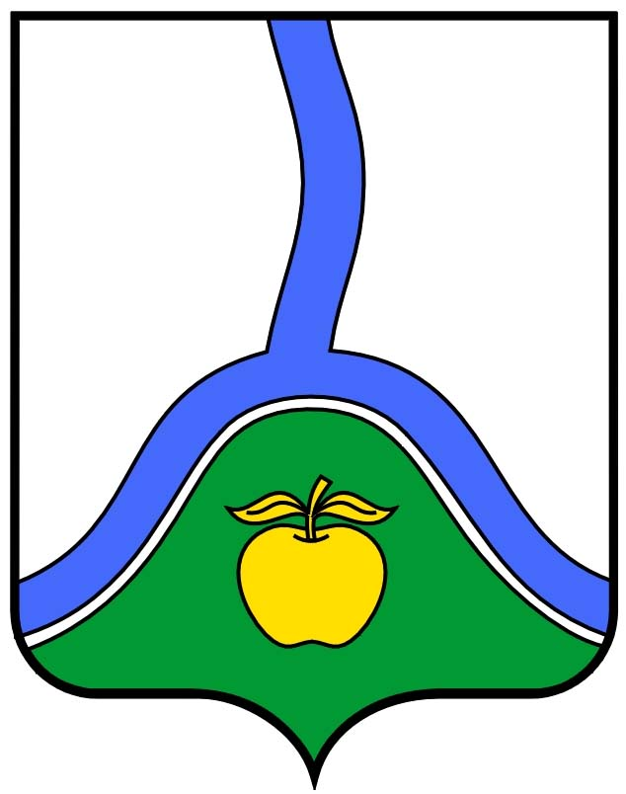
*

АДМИНИСТРАЦИЯ ГОРОДСКОГО ПОСЕЛЕНИЯ – ГОРОД РОССОШЬ
РОССОШАНСКОГО МУНИЦИПАЛЬНОГО РАЙОНА ВОРОНЕЖСКОЙ ОБЛАСТИ

ПОСТАНОВЛЕНИЕ

от 03 марта 2023г. № 217
г. Россошь

О внесении изменений в постановление администрации городского поселения город Россошь Россошанского муниципального района Воронежской области от 23 августа 2022г. № 908 «Об утверждении административного регламента администрации городского поселения город Россошь Россошанского муниципального района Воронежской области предоставления муниципальной услуги «Предоставление сведений из реестра муниципального имущества»

В соответствии с Гражданским кодексом Российской Федерации, Федеральным законом от 06.10.2003 г. № 131-ФЗ «Об общих принципах организации местного самоуправления в Российской Федерации», приказом Министерства экономического развития РФ от 30.08.2011 г. № 424 «Об утверждении Порядка ведения органами местного самоуправления реестров муниципального имущества»,

ПОСТАНОВЛЯЮ:

1. Внести изменение в постановление администрации городского поселения город Россошь Россошанского муниципального района Воронежской области от 23.08.2022 г. № 908 «Об утверждении административного регламента администрации городского поселения город Россошь Россошанского муниципального района Воронежской области предоставления муниципальной услуги «Предоставление сведений из реестра муниципального имущества», изложив пункт 2.11.1. приложения к постановлению в следующей редакции:
«2.11.1. Заявление и документы, необходимые для предоставления муниципальной услуги, направленные в администрацию в письменной или электронной форме, подлежат обязательной регистрации в день их поступления в администрацию.
При поступлении заявления и документов, необходимых для предоставления муниципальной услуги, в электронной форме в выходные (праздничные) дни его регистрация производится на следующий рабочий день».
2. Контроль за исполнением настоящего постановления возложить на заместителя главы администрации городского поселения – город Россошь Губарькова А.А.

Глава администрации
городского поселения – город Россошь В.А. Кобылкин

